PSK.9020.38.7.2026

Brzozów, 17.07.2026

Komunikat dla odbiorców wody z wodociągu zaopatrującego Przedszkole Samorządowe i Żłobek Gminny w Dydni 212

Dotyczy: braku przydatności wody przeznaczonej do spożycia przez ludzi
Państwowy Powiatowy Inspektor Sanitarny w Brzozowie informuje, że w badaniach jakości wody z wodociągu zaopatrującego Przedszkole Samorządowe i Żłobek Gminny w Dydni 212 stwierdzono obecność bakterii Escherichia coli w ilości 4 jtk/100ml przy dopuszczalnej wartości 0 jtk/100 ml określonej w rozporządzeniu Ministra Zdrowia z dnia 22 maja 2026 r. w sprawie jakości wody przeznaczonej do spożycia przez ludzi (Dz. U. z 2026 r., poz. 748).
W związku z powyższym woda nie nadaje się do spożycia przez ludzi w tym: picia, przygotowywania posiłków i potraw, płukania jarzyn, warzyw, owoców, produkcji żywności, mycia naczyń mających kontakt z żywnością, higieny ciała i jamy ustnej.
Woda może być używana wyłącznie do celów sanitarnych (spłukiwania toalet).
Państwowy Powiatowy Inspektor Sanitarny w Brzozowie o zmianie sytuacji powiadomi odrębnym komunikatem.

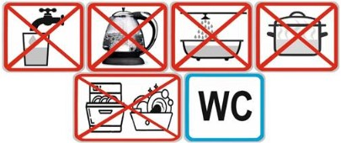

Zofia Cwynar
Państwowy Powiatowy
Inspektor Sanitarny w Brzozowie
Podpisano elektronicznie

